五矿信托━恒信共筑175号━苏高新狮山项目
集合资金信托计划
2019年8月监管报告

项目名称：五矿信托━恒信共筑175号━苏高新狮山项目
委托方：五矿国际信托有限公司
受托方：北京康正宏基房地产评估有限公司
监管人员：朱 莉、臧一行
日期：二〇一九年九月四日
目录
1项目基本情况 1
2重大事件披露 2
3项目五证办理及施工进度情况 2
3.1项目五证办理情况说明 2
3.2 2019年8月项目现场情况 2
4印鉴使用情况 4
5合同签订情况 6
6资金情况 6
6.1资金流出情况 6
6.2资金流入情况 9
6.3.账户余额 9
7附件 10
附件1：工商银行2019年8月对账单 10
附件2：招商银行2019年8月对账单 12
附件3：共管资料移交清单 13
附件4：项目设计方案规划审查批复 21

为了方便阅读之目的，本报告中将部分名称简写为：
·项目公司：大华集团（苏州）置业有限公司
·五矿信托：五矿国际信托有限公司
·康正：北京康正宏基房地产评估有限公司

1项目基本情况
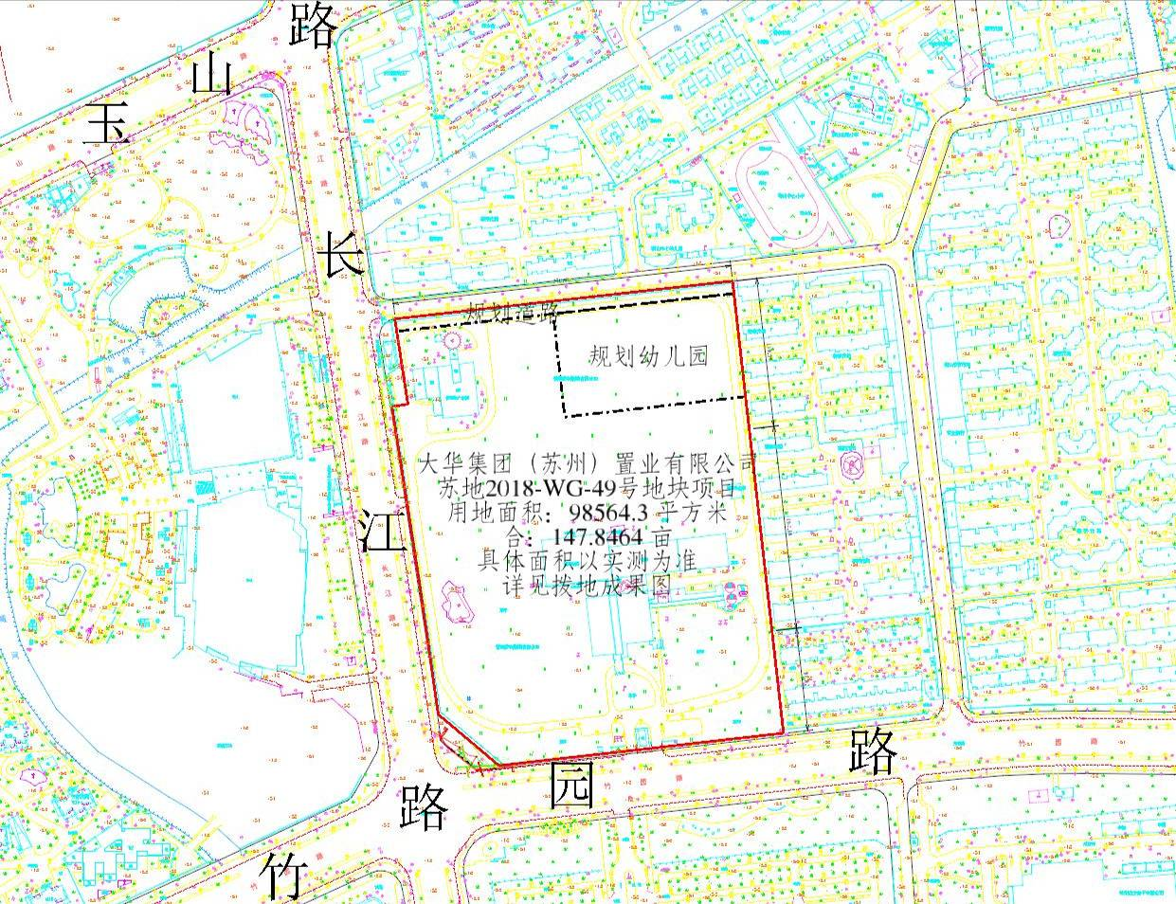
标的项目为项目公司取得的“苏地2018-WG-49号”地块，位于江苏省苏州市高新区狮山街道长江路东、竹园路北。土地面积约9.86万方，容积率＞1.0且≤1.6，其中国有建设用地使用权出让年期为居住70年和教育50年（地块内要求建设幼儿园）。出让条件详见下表：
地块  位置 | 地块编号 | 土地面积 | 用 途 | 出让  年限 | 规划技术指标
地块  位置 | 地块编号 | ㎡ | 用 途 | 出让  年限 | 容积率 | 建筑密度 | 绿地率
高新区狮山街道长江路东、竹园路北 | 苏地2018-WG-49号 | 98564.3 | 城镇住宅用地 | 70 | ＞1.0且  ≤1.6 | ≤30% | ≥30%
高新区狮山街道长江路东、竹园路北 | 苏地2018-WG-49号 | 98564.3 | 教育用地 | 50 | ＞1.0且  ≤1.6 | ≤45% | ≥35%

2重大事件披露
（1）2019年7月26日，在五矿信托相关人员见证下，康正与项目公司相关人员进行标的项目共管资料的交接工作，主要的共管资料有：项目公司营业执照【91320505MA1Y0L816A】（正本）、项目公司营业执照【91320505MA1Y0L816A】（副本）（贰份）、标的项目不动产权证书【苏（2019）苏州市不动产权第5129715号】、标的项目建设用地规划许可证【地字第320505201900015号】、项目公司基本存款账户信息、贷款卡号（G1032050505766270F）、电子营业执照、虞怡人名章、项目公司公章、项目公司法人章、项目公司发票章，共管资料清单见附件三。
（2）2019年7月26日，项目公司向康正提供苏州高新区拨地成果、项目开发总体计划、项目公司2019年7月资金计划表。
（3）2019年8月30日，项目设计方案规划审查批复完成。

3项目五证办理及施工进度情况

3.1项目五证办理情况说明
标的项目五证办理情况以2019年7月26日项目公司提供的《苏州公司狮山项目开发总体计划》时点为准。
截至2019年8月项目五证办理计划及进度情况
五证 | 计划取得时间 | 实际进度
不动产权证书 | —— | 已于2019-4-30核发
建设用地规划许可证 | —— | 已于2019-5-6核发
建设工程规划许可证 | 2019-9-15 | 尚未取得
建筑工程施工许可证 | 2019-10-22 | 尚未取得
预售许可证 | 第一批次2020-8-30 | 尚未取得
预售许可证 | 第二批次2020-12-15 | 尚未取得
预售许可证 | 第三批次2021-3-20 | 尚未取得

3.2 2019年8月项目现场情况
现场试桩完成，详勘完成。

项目现场照片

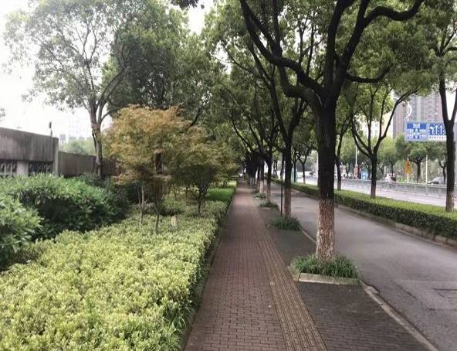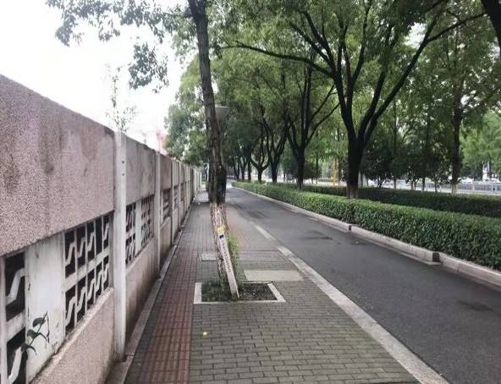
1、长江路路段围墙 2、竹园路路段围墙

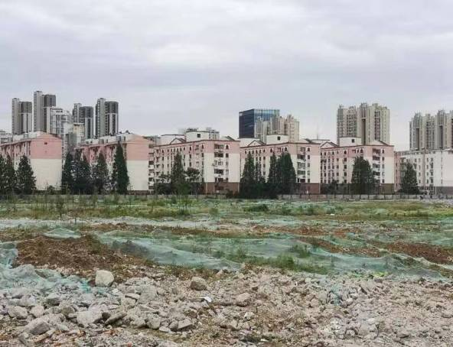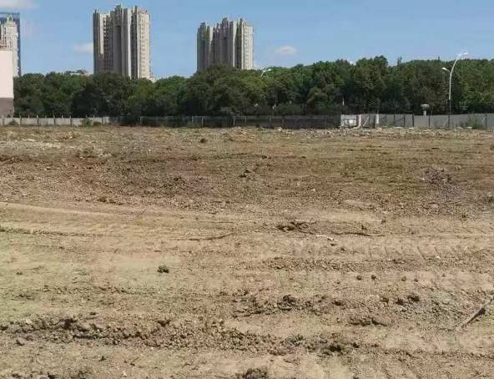
3、地块内场地现状（1） 4、地块内场地现状（2）

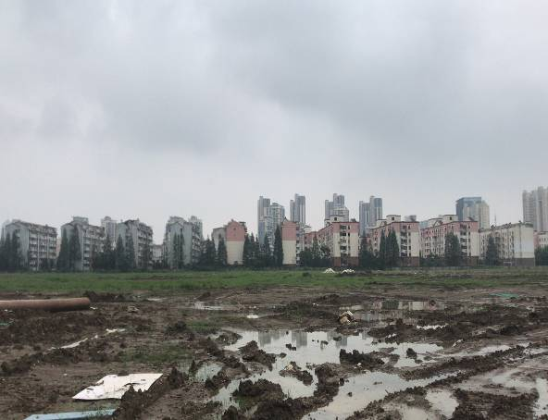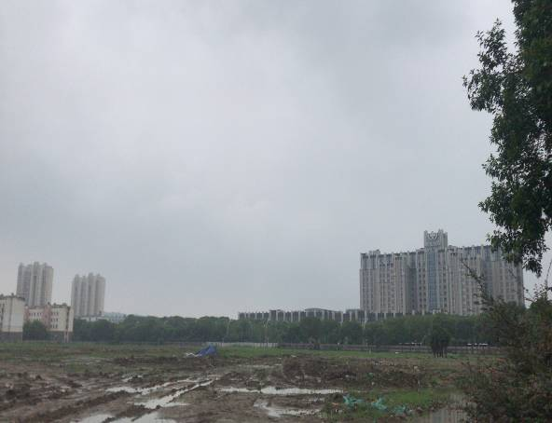
5、雨后地块内场地现状（1） 6、雨后地块内场地现状（2）

4印鉴使用情况
对于印章的使用，项目公司人员按照监管协议规定，履行印章使用流程，填写印章使用登记表，康正监管人员了解用印事由，使用情况详见下表：
2019年8月印章使用情况表
日 期 | 印鉴名称 | 用印事由 | 用印材料 | 申请部门 | 经办人 | 监印人
2019-8-1 | 法人章 虞怡名章 财务章 | 招行购电汇单、汇款 | 购结算业务委托书及电汇单四份 | 财务部 | 杨忆雯 | 朱莉 杨忆雯
2019-8-1 | 公章 法人章 | 前期手续 | 立项、方案批复 、抗震报审 | 前期配套部 | 尤静洁 | 朱莉 夏梦月
2019-8-5 | 法人章 财务章 | 工行代发工资111,786.15元 | 工行代发工资通知单 | 财务部 | 杨忆雯 | 朱莉 杨忆雯
2019-8-5 | 法人章 财务章 | 中设设计集团轨交选址（规划）方案审查费用1,900元 | 工行汇款业务委托书 | 财务部 | 杨忆雯 | 朱莉 杨忆雯
2019-8-6 | 公章 法人章 | 前期手续 | 交通影响评价合同、临时给水合同、临时用地租赁合同 | 前期配套部 | 尤静洁 | 朱莉 夏梦月
2019-8-6 | 公章 法人章 | 7月份上报报表 | 资产负债表、利润表、现金流量表、所有者权益变动表、现金流量明细表、上交款项明细表 | 财务部 | 杨忆雯 | 朱莉 杨忆雯
2019-8-6 | 公章 | 江苏省会计人员信息采集 | 蒋立刚工作证明 | 财务部 | 杨忆雯 | 朱莉 夏梦月
2019-8-7 | 公章 法人章 | 前期手续（外出） | 审图中心报送材料 | 前期配套部 | 尤静洁 | 朱莉 尤静洁
2019-8-8 | 公章 | 钱浩敏劳动合同 | 钱浩敏劳动合同 | 行政人事部 | 夏梦月 | 朱莉 夏梦月
2019-8-8 | 公章 | 总图报方案专用 | 总图复印件 | 前期配套部 | 尤静洁 | 朱莉 夏梦月
2019-8-9 | 法人章 财务章 | 员工报销提现及预算付款 | 1张现金支票及2张转账支票 | 财务部 | 杨忆雯 | 朱莉 夏梦月
2019-8-9 | 法人章 | 建设工程设计合同补法人章 | 建设工程设计合同 | 设计管理部 | 童彦锋 | 朱莉 夏梦月
2019-8-12 | 公章 | 用电项目咨询答复意见书争议及情况说明 | 争议及情况说明函 | 前期配套部 | 尤静洁 | 朱莉 夏梦月
2019-8-12 | 法人章 财务章 | 预算内招待费、办公费和预算外购车 | 4张转账支票 | 财务部 | 杨忆雯 | 朱莉 夏梦月
2019-8-13 | 公章 | 工会筹备请示 | 工会筹备请示 | 行政人事部 | 夏梦月 | 朱莉 夏梦月
2019-8-13 | 公章 | 报规划方案变更 | 报规划方案变更相关文件及图纸 | 前期配套部 | 尤静洁 | 朱莉 夏梦月
2019-8-13 | 公章 | 员工offer、录用通知、劳动合同 | 李响offer、王乐录用通知和劳动合同 | 行政人事部 | 夏梦月 | 朱莉 夏梦月
2019-8-14 | 公章 | 规划变更 | 规划变更内容 | 设计管理部 | 童彦锋 | 朱莉 周岩
2019-8-15 | 公章 法人章 | 五矿28.4亿借款借据 | 五矿28.4亿借款借据一式两份 | 财务部 | 杨忆雯 | 朱莉 杨忆雯
2019-8-15 | 公章 | 临时用地租赁合同复印件盖章 | 临时用地租赁合同复印件 | 前期配套部 | 尤静洁 | 朱莉 尤静洁
2019-8-15 | 公章 | 供电公司申请函 | 供电公司申请函 | 设计管理部 | 童彦锋 | 朱莉 周岩
2019-8-15 | 法人章 财务章 | 购车险支票有误，退回换开 | 转账支票26992964# | 财务部 | 杨忆雯 | 朱莉 杨忆雯
2019-8-15 | 法人章 财务章 | 付临时用地租金和办公费 | 转账支票26992965#/2966# | 财务部 | 杨忆雯 | 朱莉 杨忆雯
2019-8-16 | 公章 | 抗震设计审查申报 | 抗震设计审查申报表 | 前期配套部 | 尤静洁 | 朱莉 周岩
2019-8-16 | 公章 | 员工收入证明 | 员工（顾余）收入证明 | 行政人事部 | 周岩 | 朱莉 周岩
2019-8-19 | 公章 | 日照分析报告，方案变更说明 | 日照分析报告，方案变更说明 | 前期配套部 | 尤静洁 | 朱莉 夏梦月
2019-8-20 | 公章 | 外出4S店办理上牌提车手续 | 上牌提车手续 | 行政人事部 | 夏梦月 | 朱莉 夏梦月
2019-8-20 | 法人章 财务章 | 员工报销提现3.5万 | 现金支票18383838# | 财务部 | 杨忆雯 | 朱莉 杨忆雯
2019-8-20 | 公章 | 江苏省会计人员信息采集 | 杨忆雯工作证明 | 财务部 | 杨忆雯 | 朱莉 夏梦月
2019-8-20 | 法人章 财务章 | 预算付款5笔 | 转账支票5张（26992967#—2971#） | 财务部 | 杨忆雯 | 朱莉 杨忆雯
2019-8-21 | 法人章 财务章 | 员工报销提现1.5万 | 现金支票18383839# | 财务部 | 杨忆雯 | 朱莉 杨忆雯
2019-8-21 | 公章 | 电信业务开票提供营业执照 | 营业执照复印件 | 行政人事部 | 周倩 | 朱莉 周岩
2019-8-22 | 公章 | 申请减免地块货币资本金 | 关于减免地块货币资本金的申请 | 前期配套部 | 尤静洁 | 朱莉 夏梦月
2019-8-22 | 公章 | 申请减免地块货币资本金 | 提交住建局的减免申请资料 | 前期配套部 | 尤静洁 | 朱莉 夏梦月
2019-8-23 | 公章 | 物业用房变更 | 报住建局物业用房变更情况说明及审批表 | 前期配套部 | 尤静洁 | 朱莉 夏梦月
2019-8-23 | 法人章 财务章 | 代发工资及付款 | 代发工资及付款通知单及转账支票2张 | 财务部 | 杨忆雯 | 朱莉 杨忆雯
2019-8-23 | 公章 | 开发资质代办催告函 | 催告函 | 行政人事部 | 夏梦月 | 朱莉 夏梦月
2019-8-26 | 公章 法人章 发票章 | 印章印模集团备案（补手续） | 大华集团印章刻制申请表 | 行政人事部 | 周岩 | 朱莉 周岩
2019-8-26 | 公章 | 民用建筑申报 | 民用建筑申报表 | 前期配套部 | 尤静洁 | 朱莉 夏梦月
2019-8-26 | 公章 | 向物业申请门禁卡 | IC卡申请表 | 行政人事部 | 周倩 | 朱莉 周岩
2019-8-26 | 法人章 财务章 | 电汇上海柏涛设计费931069.02元 | 工行业务委托书19501849#（电汇单） | 财务部 | 杨忆雯 | 朱莉 杨忆雯
2019-8-26 | 公章 法人章 | 设计合同（启迪备案专用） | 设计合同（启迪备案专用） | 设计管理部 | 李响 | 朱莉 夏梦月
2019-8-26 | 公章 法人章 | 设计合同（启迪和城发） | 设计合同（启迪和城发） | 设计管理部 | 李响 | 朱莉 夏梦月
2019-8-28 | 公章 | 临时用地安全承诺书；方案变更情况说明 | 临时用地安全承诺书；方案变更情况说明 | 前期配套部 | 尤静洁 | 朱莉 夏梦月
2019-8-28 | 公章 | 工会选举结果请示 | 工会选举结果请示 | 行政人事部 | 夏梦月 | 朱莉 夏梦月
2019-8-29 | 公章 | 工会证明 | 工会证明 | 行政人事部 | 夏梦月 | 朱莉 夏梦月
2019-8-30 | 法人章 财务章 | 付大华集团往来款100万 | 工行业务委托书19501850#（电汇单） | 财务部 | 杨忆雯 | 朱莉 杨忆雯
2019-8-30 | 公章 | 人防和路面开挖 | 申请表、备案表、方案、批复 | 前期配套部 | 尤静洁 | 朱莉 夏梦月
2019-8-30 | 公章 法人章 | 员工录用通知和劳动合同 | 石国华录用通知和合同；周岩合同 | 行政人事部 | 夏梦月 | 朱莉 夏梦月

5合同签订情况
2019年8月期间，项目公司共计签订合同5份，详见合同签订情况表：
2019年8月合同签订情况表
序号 | 签订时间 | 对 方 单 位 | 合同文件名称 | 合同金额（元）
1 | 2019/08/02 | 浙江经纬工程项目管理有限公司苏州分公司 | 交通影响评价合同 | 125,000.00
2 | 2019/08/06 | 苏州高新区自来水有限公司 | 临时给水工程合同 | 10,000.00
3 | 2019/08/13 | 苏州高新区（虎丘区）狮山街道办事处 | 临时用地租赁合同 | 678,258.00
4 | 2019/08/26 | 苏州城发建筑设计院有限公司 | 建设工程设计合同 | 1,596,000.00
5 | 2019/08/26 | 启迪设计集团股份有限公司 | 建设工程设计合同 | 4,577,347.39

6资金情况

6.1资金流出情况
2019年8月监管范围内资金流出总额合计 2,843,718,564.83元。
其中：招商银行出款合计 2,839,900,610.00元；
工商银行出款合计 3,817,954.83元。

（详见下页资金流出情况表）
2019年8月资金流出情况表
序号 | 收款方 | 资金用途 | 金额（元） | 支付时间 | 出款账户
1 | 五矿国际信托有限公司 | 保证金 | 28,500,000.00 | 2019-8-1 | 招行 512908681410902
2 | 大华(集团)有限公司 | 归还股东借款 | 2,811,400,000.00 | 2019-8-1 | 招行 512908681410902
3 | 招商银行苏州分行营业部 | 电汇手续费 | 610.00 | 2019-8-1 | 招行 512908681410902
4 | 本单位 | 代发工资 | 111,786.15 | 2019-8-5 | 工行 1102021109000945921
5 | 中设设计集团 | 咨询费 | 1,900.00 | 2019-8-5 | 工行 1102021109000945921
6 | 招商银行苏州分行营业部 | 电汇手续费 | 5.00 | 2019-8-5 | 工行 1102021109000945921
7 | 财政款项 | 个税 | 1,669.49 | 2019-8-6 | 工行 1102021109000945921
8 | 本单位 | 员工报销提现 | 55,000.00 | 2019-8-9 | 工行 1102021109000945921
9 | 苏州新区索山合众面食馆 | 员工餐贴 | 6,440.00 | 2019-8-9 | 工行 1102021109000945921
10 | 苏州高新区自来水有限公司 | 临时给水费用 | 10,000.00 | 2019-8-9 | 工行 1102021109000945921
11 | 苏州建国汽车销售服务有限公司 | 购车（8月资金计划外） | 211,189.00 | 2019-8-12 | 工行 1102021109000945921
12 | 中国人民财产保险公司苏州分公司 | 购车险（8月资金计划外） | 6,619.01 | 2019-8-12 | 工行 1102021109000945921
13 | 苏州共盈正元名饮商贸有限公司 | 业务招待费（8万预算额度内） | 15,900.00 | 2019-8-12 | 工行 1102021109000945921
14 | 苏州理想现代办公设备有限公司 | 办公费（3万预算额度内） | 4,380.00 | 2019-8-12 | 工行 1102021109000945921
15 | 中国电信苏州分公司 | 话费网费（委托自动扣款） | 2,830.96 | 2019-8-8 | 工行 1102021109000945921
16 | 工商银行苏州新区支行 | 转账手续费 | 5.00 | 2019-8-9 | 工行 1102021109000945921
17 | 苏州欧显达电子科技有限公司 | 办公费（3万预算额度内） | 4,600.00 | 2019-8-15 | 工行 1102021109000945921
18 | 苏州新主城物业服务有限公司 | 临时用地租金 | 678,258.00 | 2019-8-15 | 工行 1102021109000945921
19 | 本单位 | 员工报销提现 | 35,000.00 | 2019-8-20 | 工行 1102021109000945921
20 | 苏州新主城物业服务有限公司 | 临时用地保证金 | 500,000.00 | 2019-8-20 | 工行 1102021109000945921
21 | 苏州欧显达电子科技有限公司 | 办公费（3万预算额度内） | 2,527.50 | 2019-8-20 | 工行 1102021109000945921
22 | 苏州星期八家政服务有限公司 | 保洁费 | 3,600.00 | 2019-8-20 | 工行 1102021109000945921
23 | 高新区横塘尚果水果经营部 | 业务招待费（8万预算额度内） | 4,720.00 | 2019-8-20 | 工行 1102021109000945921
24 | 浙江经纬工程项目管理有限公司苏州分公司 | 交通影响评价费用 | 125,000.00 | 2019-8-20 | 工行 1102021109000945921
25 | 本单位 | 员工报销提现 | 15,000.00 | 2019-8-21 | 工行 1102021109000945921
26 | 苏州高新区国税局 | 员工社保 | 48,718.20 | 2019-8-15 | 工行 1102021109000945921
27 | 苏州市住房公积金管理中心 | 员工公积金 | 32,760.00 | 2019-8-15 | 工行 1102021109000945921
28 | 工商银行苏州新区支行 | 转账手续费 | 17.50 | 2019-8-21 | 工行 1102021109000945921
29 | 本单位 | 代发工资 | 2,740.00 | 2019-8-23 | 工行 1102021109000945921
30 | 苏州水沐枫建筑装饰有限公司 | 空气治理费 | 6,180.00 | 2019-8-23 | 工行 1102021109000945921
31 | 上海柏涛建筑设计有限公司 | 设计费 | 931,069.02 | 2019-8-26 | 工行 1102021109000945921
32 | 工商银行苏州新区支行 | 转账手续费 | 20.00 | 2019-8-26 | 工行 1102021109000945921
33 | 大华(集团)有限公司 | 往来款 | 1,000,000.00 | 2019-8-30 | 工行 1102021109000945921
34 | 工商银行苏州新区支行 | 转账手续费 | 20.00 | 2019-8-30 | 工行 1102021109000945921
合 计： |  |  | 2,843,718,564.83

6.2资金流入情况
6.2.1销售回款流入
无
6.2.2其他资金流入
付 款 方 | 资金用途 | 收款时间 | 金额（元） | 收款账户
苏州市同迈企业管理有限公司 | 社保费 | 2019-8-22 | 6,078.97 | 工商银行

苏州同迈为苏州大华房地产开发资质的代办公司，代缴人员的社保与大华员工社保一并从大华支出，并于此处返还。

6.3.账户余额
根据项目公司提供的银行对账单，截至2019年8月31日，项目公司各资金账户余额总计1,936,478.91元，各账户余额见下表。
序号 | 开户行 | 账号 | 余额（元）
1 | 工商银行苏州新区支行 | 1102021109000945921 | 1,837,088.91
2 | 招商银行苏州分行营业部 | 512908681410902 | 99,390.00
总 计 |  | 1,936,478.91

7 附件

附件1：工商银行2019年8月对账单
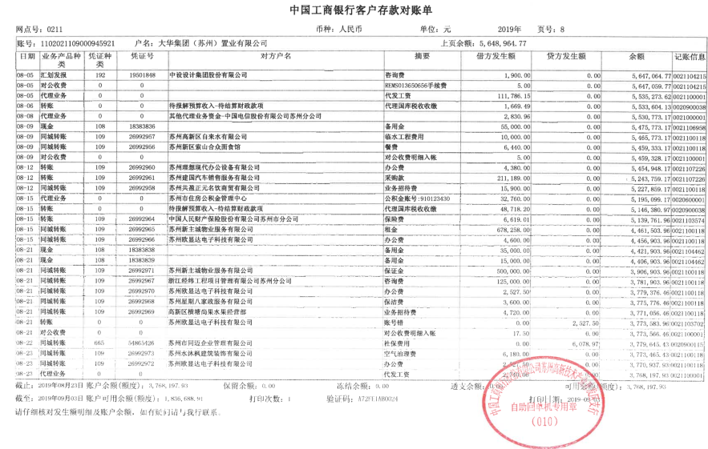

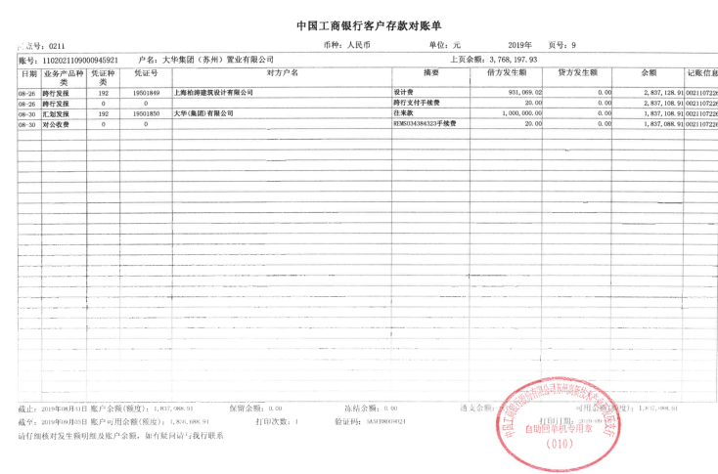

附件2：招商银行2019年8月对账单

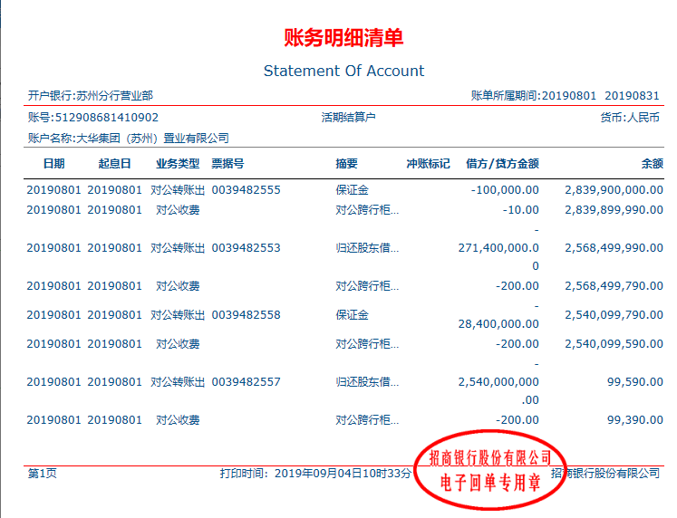

附件3：共管资料移交清单
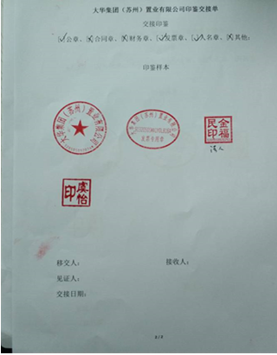
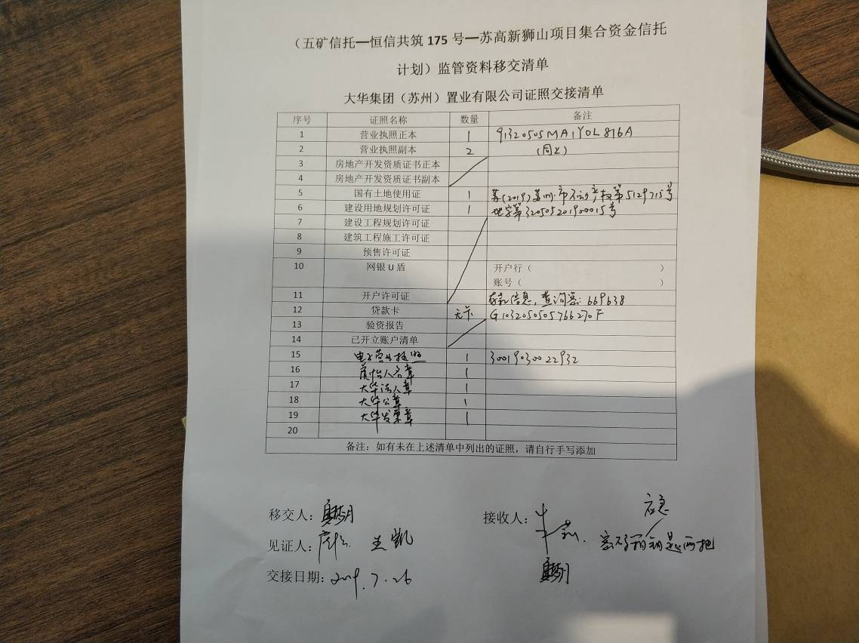

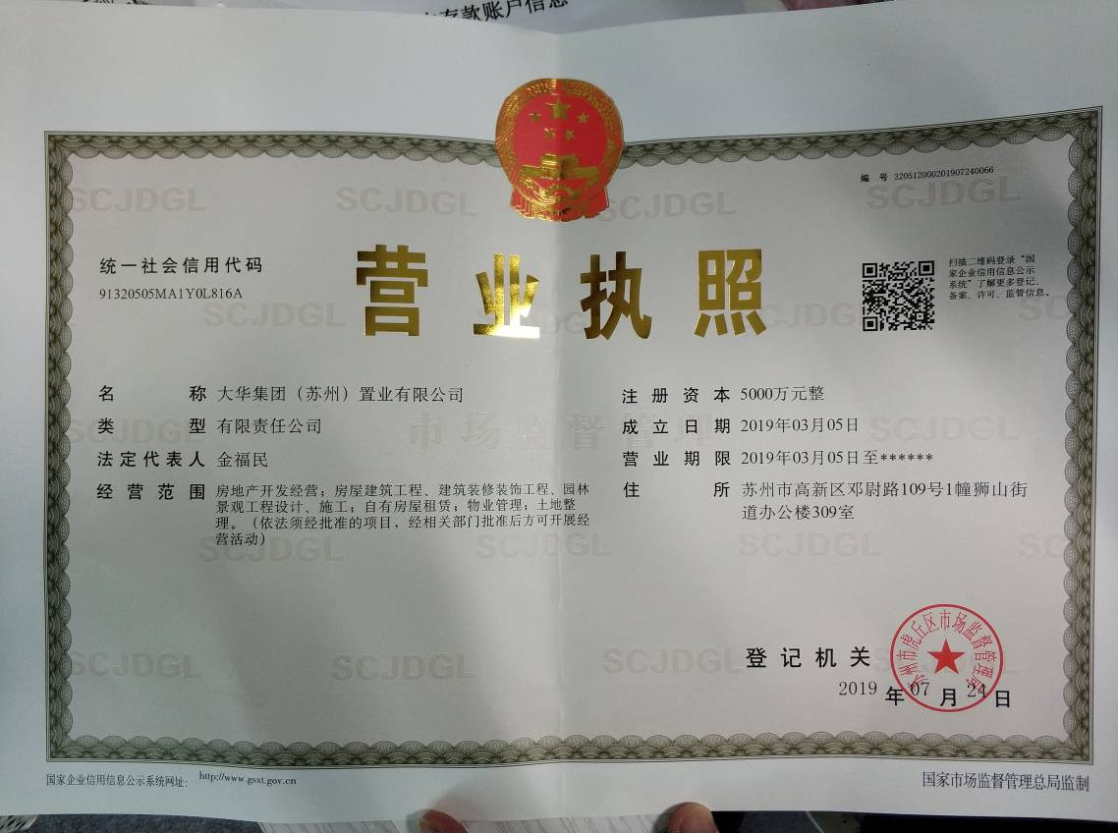
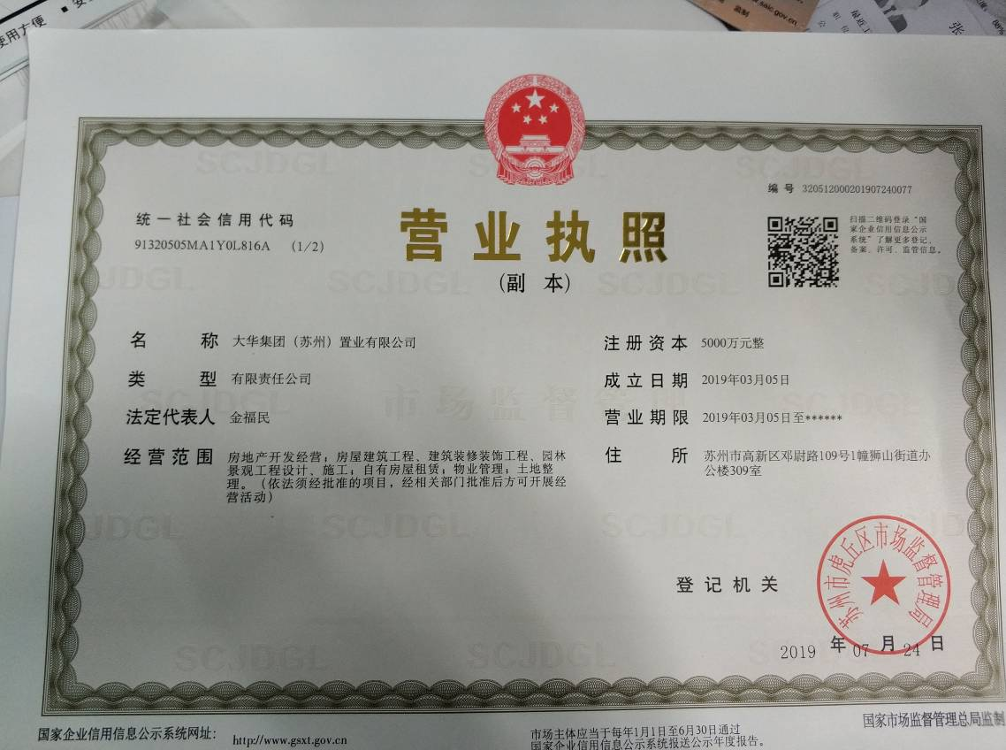

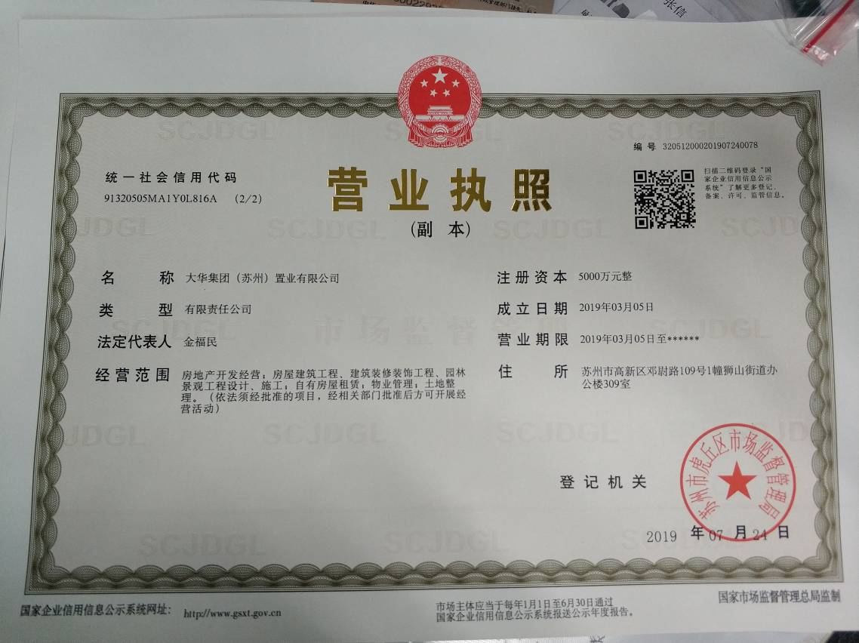

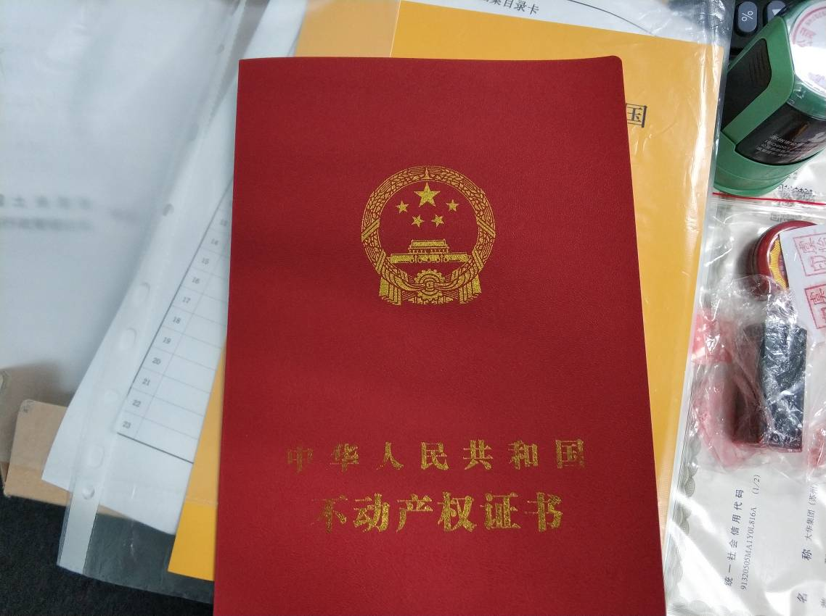

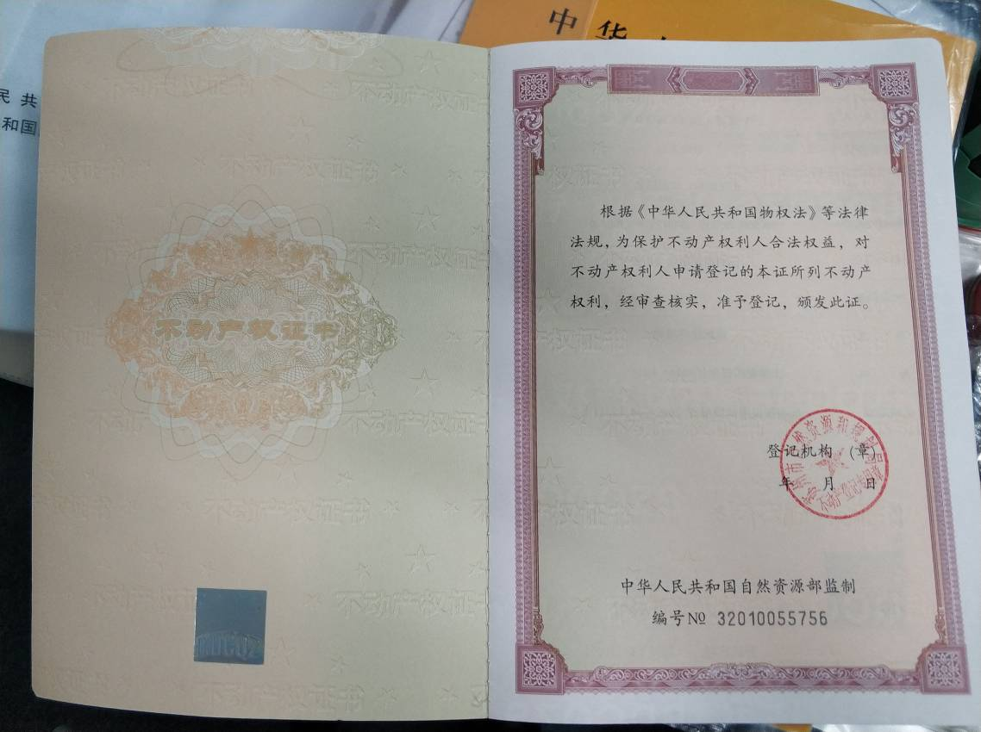

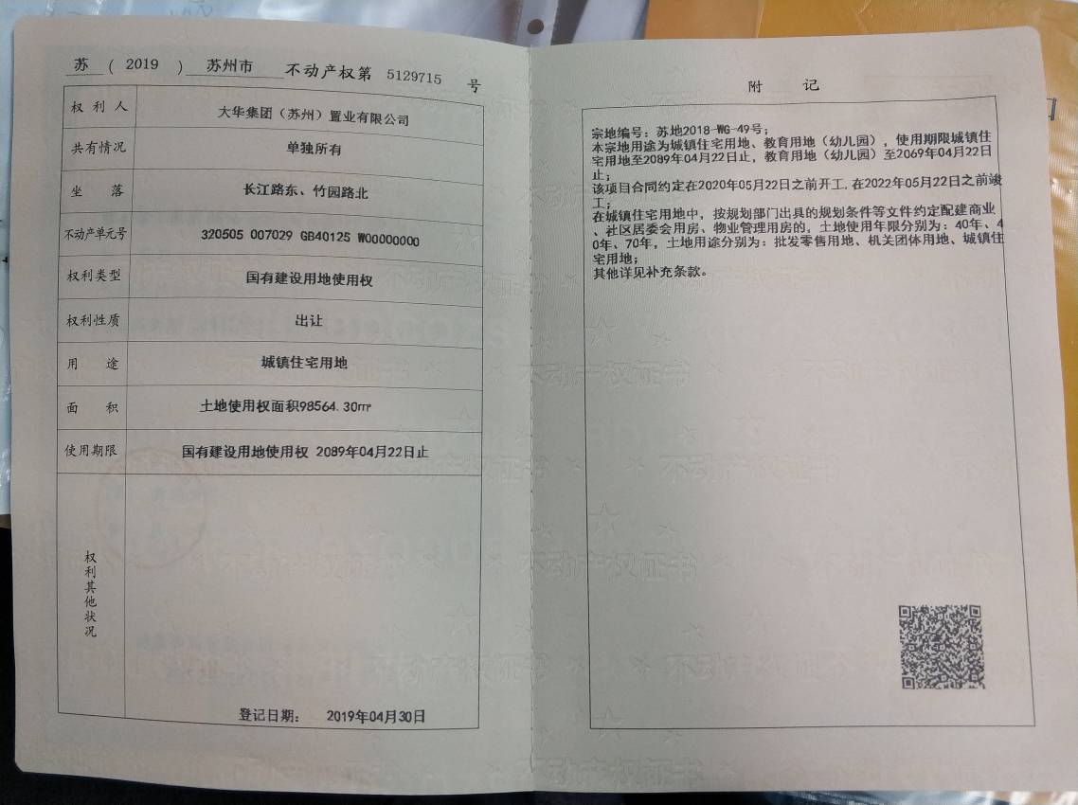

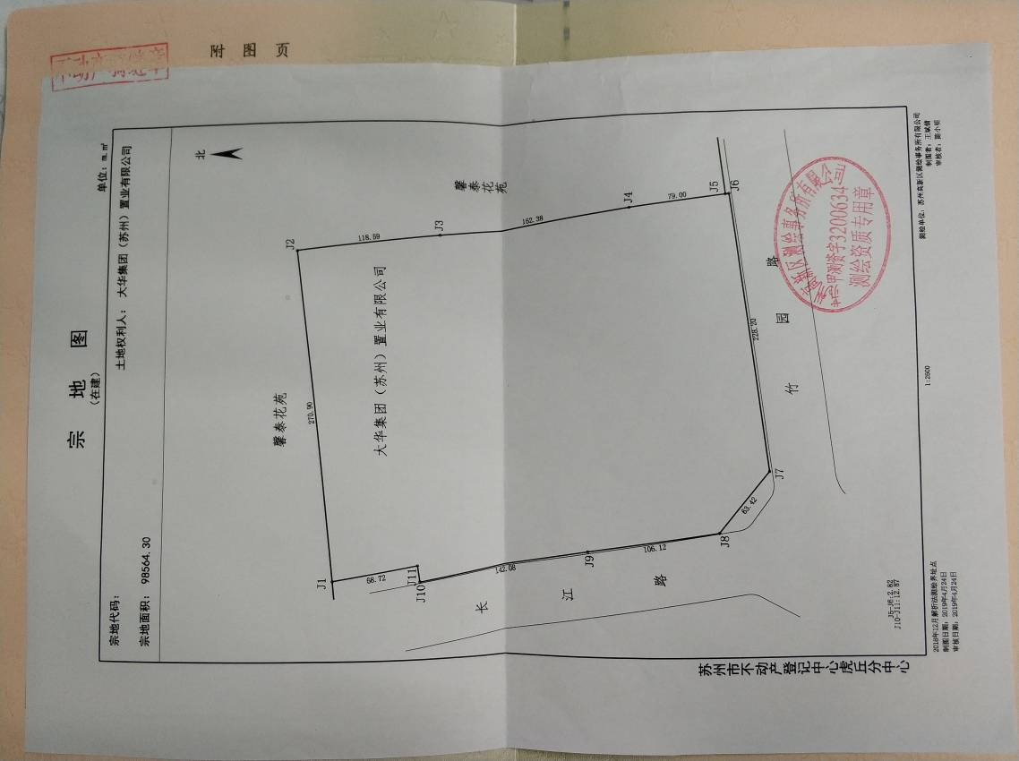

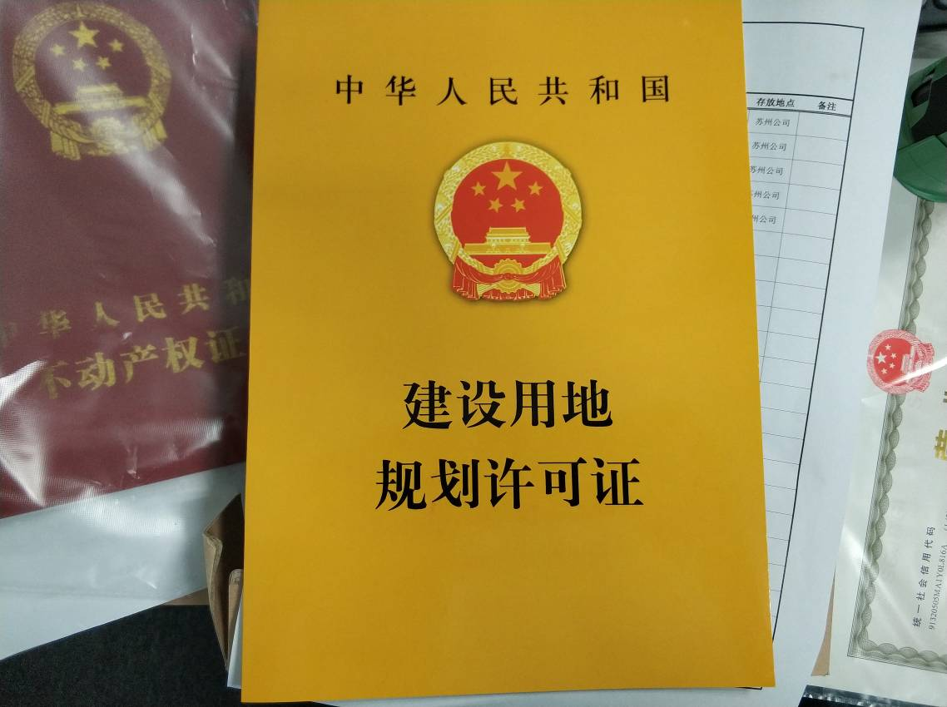

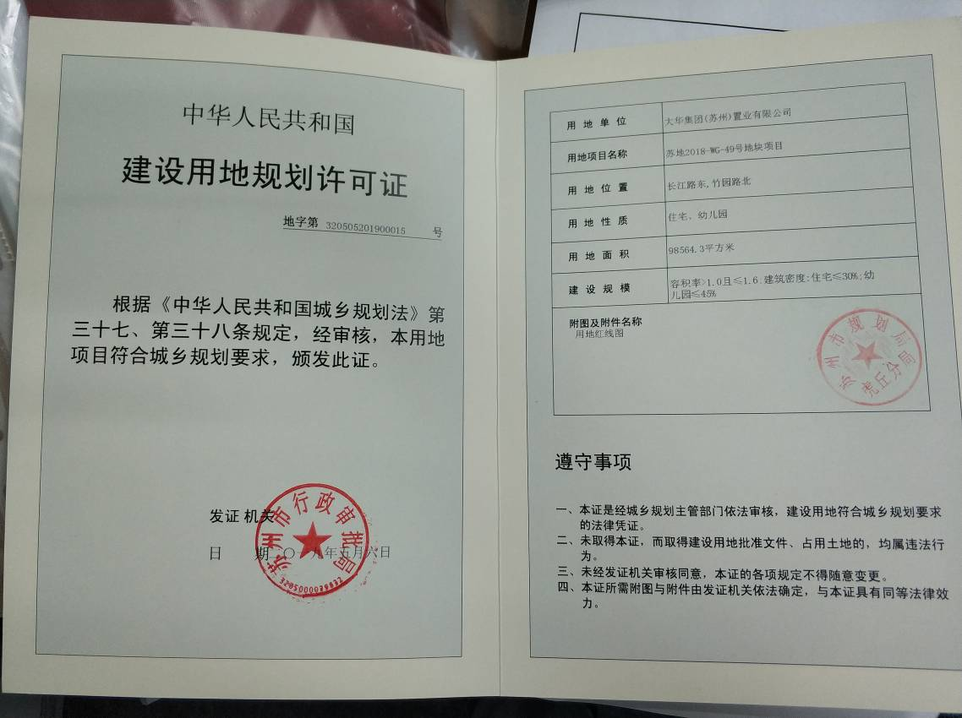

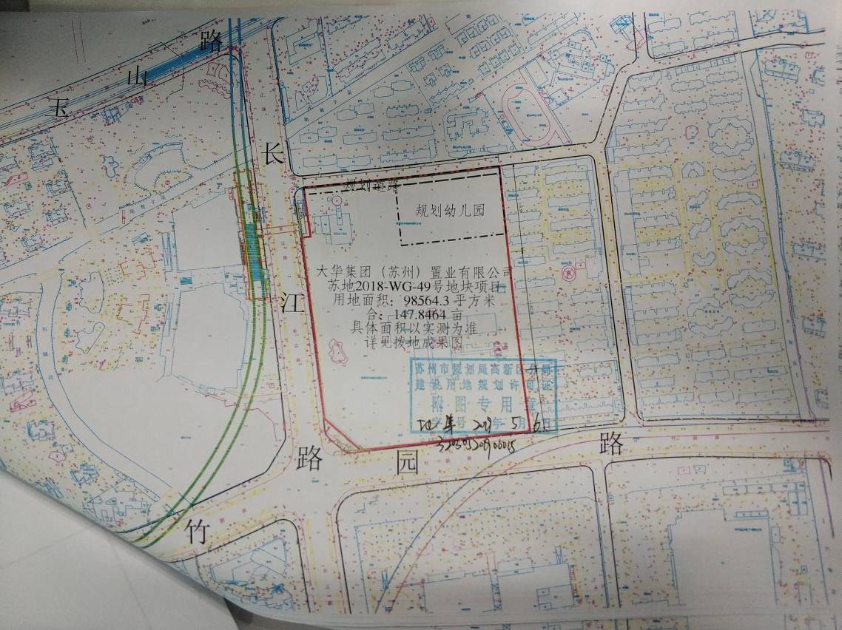

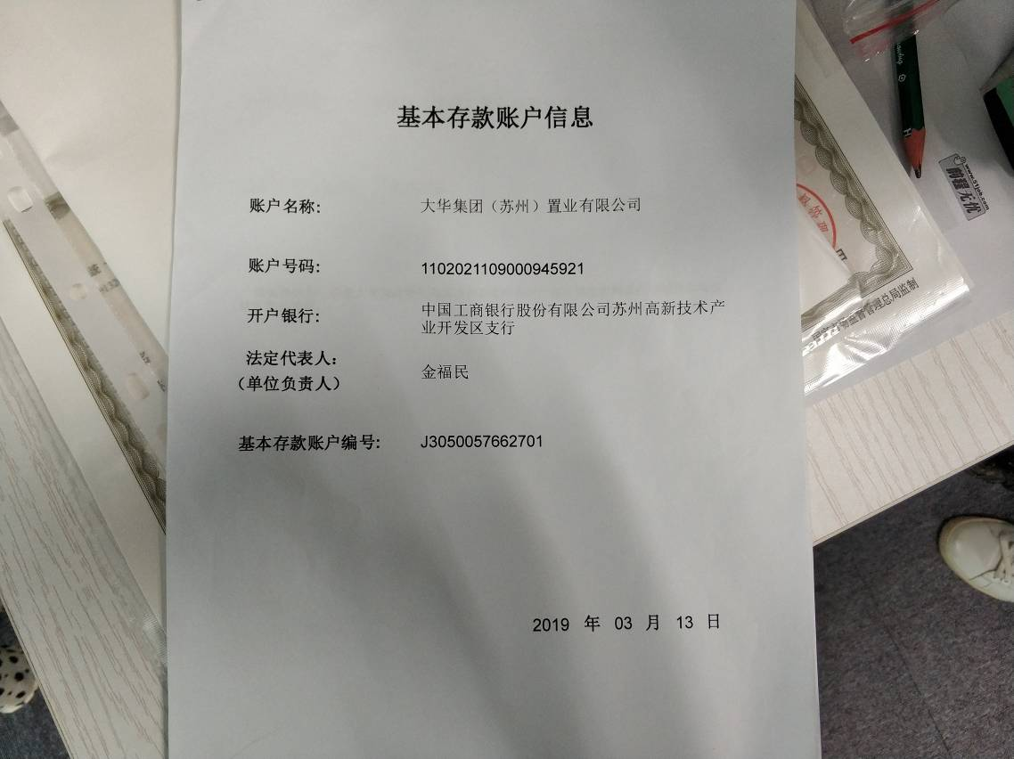

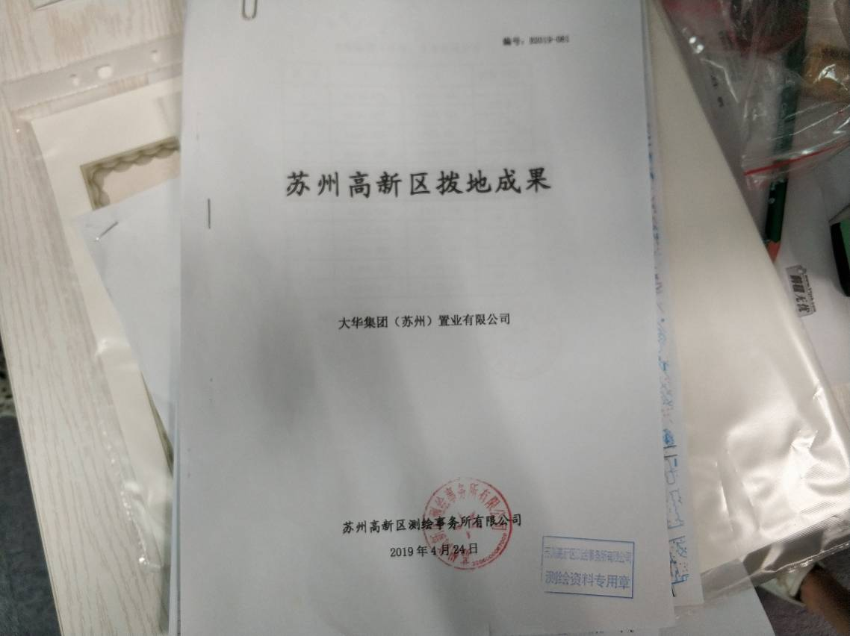

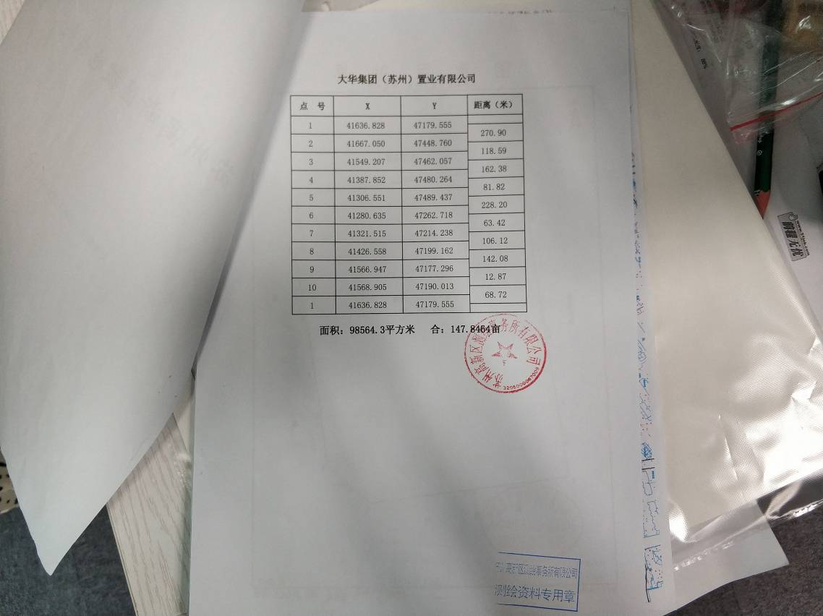

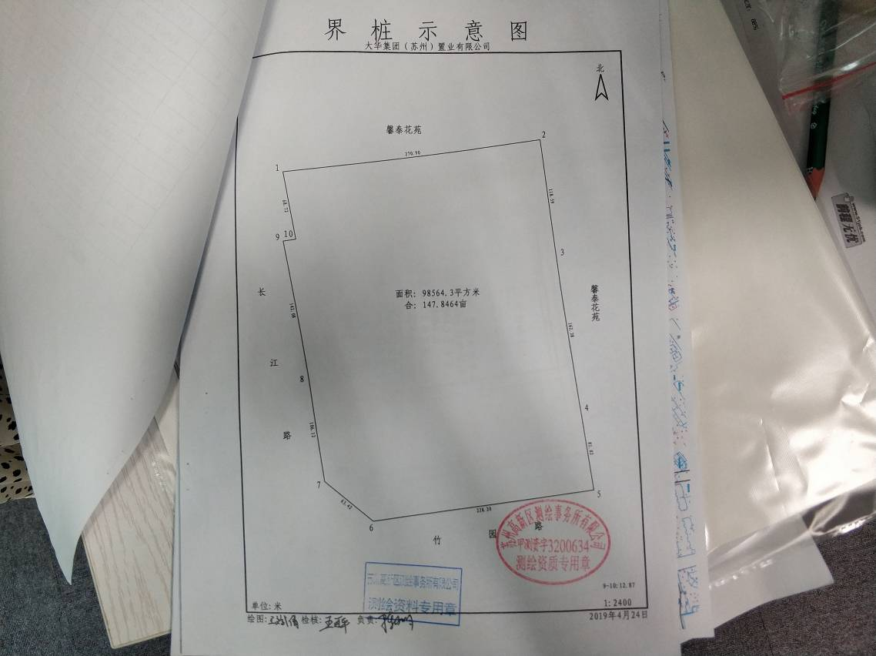

附件4：项目设计方案规划审查批复
